Problématique | On cherche à localiser  - les aires cérébrales impliquées dans l’audition  - et celles impliquées dans les émotions liées à l’écoute de la musique
Outil | - Logiciel eduanat 2 qui fournit des IRM fonctionnelles et en permet une lecture simple  - Logiciel de traitement de texte

1. Présentation du logiciel EDUANAT 2

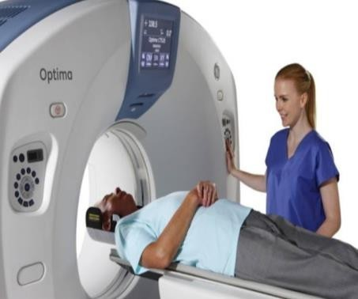
-Le logiciel EDUANAT contient notamment des IRM
fonctionnelles qui permettent de visualiser les zones les plus actives du cerveau lorsque le sujet est soumis à une tache précise.

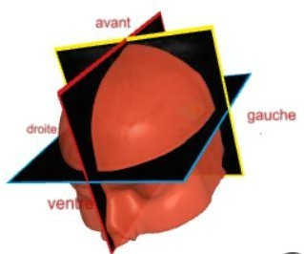
-Pour bien observer et donc déterminer les zones actives, le cerveau est virtuellement découpé selon 3 plans :
Plan de coupe axiale = plan noir bordé de bleu Plan de coupe sagittale = plan noir bordé de rouge Plan de coupe coronale = plan noir bordé de jaune
Pour chaque cas, vous étudierez ces 3 plans de coupe du cerveau.
-Les variations d’activité sont représentées par une échelle de couleurs


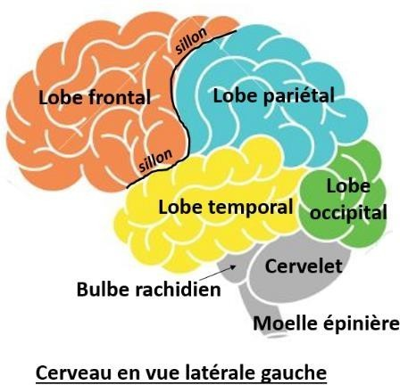
2. Donnée supplémentaire : organisation cérébrale
ARRIERE

AVANT

3. LOCALISER LES AIRES CEREBRALES IMPLIQUEES DANS L’AUDITION

- IRM d’une personne exposée alternativement à des sons bisyllabiques (60 par minute, dépourvus de sens) et à des périodes de silence disponible en cliquant sur le lien :
https://acces.ens-lyon.fr/logiciels/EduAnat2Online/?fichiers=IRMsujet13141BisyllabeVersusSilence.anat.nii.gz,IRMsujet13141BisyllabeVersusSilence.fonc.nii.gz
-Réglages :
**Dans le plan de coupe axiale (en bleu) : cliquer sur la croix apparaissant au centre des IRM et la placer sur la zone cérébrale la plus active dans la partie gauche du cerveau.
**Dans le plan de coupe sagittale (en rouge) : cliquer aussi sur pour la placer sur la zone cérébrale la plus active.
- Présentation des résultats obtenus :
- Réaliser des captures d’images
- Présenter vos résultats et votre déduction quant à la localisation des aires auditives c’est-à- dire les aires cérébrales qui reçoivent et analysent les messages nerveux en provenance de l’oreille interne.

4. COMPRENDRE LE LIEN ENTRE MUSIQUE ET EMOTION

Document 1 : Santiago, guitariste et aujourd’hui insensible à la musique flamenco
“Depuis son AVC (rupture d’un vaisseau sanguin dans le cerveau entrainant la mort de certains neurones), Paco, guitariste de flamenco, souffre d’amusicalité : il est totalement désintéressé de la musique. Il consulte de nouveau son médecin, en lui déclarant que même si son audition est toujours aussi bonne, la musique ne lui procure plus aucune émotion, ni joie, ni tristesse. Son médecin lui prescrit alors une IRM fonctionnelle.”

Document 2 : IRM anatomique de Santiago juste après son AVC

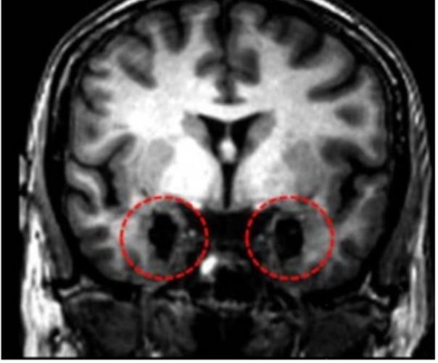
Les 2 entourées correspondent aux aires cérébrales appelées amygdales
Ces 2 aires apparaissent noircies, signe que les neurones de ces aires sont détruits
Document 3 : IRM fonctionnelle de Mr Santiago en train d’écouter de la musique, 1 mois après son AVC
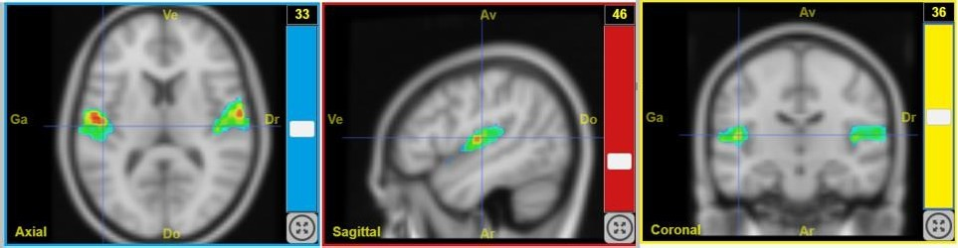

Document 4 : IRM fonctionnelle d’un sujet en bonne santé qui écoute de la musique joyeuse
- IRM disponible en cliquant sur le lien suivant :
https://acces.ens-lyon.fr/logiciels/EduAnat2Online/?fichiers=IRMsujet13142.anat.nii.gz,IRMsujet13142MusiqueJoyeuseVsTerrifiante.fonc.nii.gz
-Réglages :
** dans calque fonctionnel, valeur seuil indiquée = 50, la mettre à 0
** positions des plans de coupe :
.. à régler à l’aide du curseur blanc
.. coupe axiale : valeur 34 ; coupe sagittale: valeur 50 ; coupe coronale : valeur 33
**dans le plan de coupe axiale (en bleu) : cliquer sur la  croix et la placer sur la zone cérébrale la plus active dans la partie gauche du cerveau.

- Présentation des résultats

Présenter les IRM fournis et obtenus ainsi que votre déduction quant à la localisation des aires cérébrales impliquées dans les émotions associées à l’écoute de la musique.

